BIJLAGE 22 – UITGANGSPUNTEN BINNENHUIS RADIODEKKINGSVOORZIENING

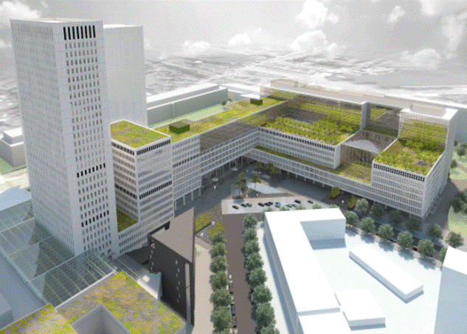

Erasmus MC aanbesteding binnenhuis radiodekkingsvoorziening
Bijlage 22: Uitgangspunten binnenhuis radiodekkingsvoorziening
Datum: 25 oktober 2024
Versie: 1.0

Inhoudsopgave
BIJLAGE 22 – UITGANGSPUNTEN BINNENHUIS RADIODEKKINGSVOORZIENING 1
Hoofdstuk 1. Inleiding 3
1.1 Algemeen 3
Hoofdstuk 2. Uitgangspunten binnenhuis radiodekking 4
2.1 Technologische uitgangspunten 4
2.1.1 Multi-operator breedband 4
2.1.2 Mobiele technologieën 4
2.1.3 Frequentieband 4
2.1.4 Mobiele technologieën per frequentieband 4
2.2 Uitgangspunten vereiste netwerk capaciteit 5
2.2.1 Plattegrond Erasmus MC campus 5
2.2.2 Uitgangspunten telefonie & data 5
2.2.3 Aantal gebruikers per gebouwdeel 6
2.3 Specificatie gebouwbekabeling Erasmus MC 10
2.3.1 Inleiding 10
2.3.2 Specificatie Erasmus MC gebouwbekabelingssysteem 10
Hoofdstuk 3. Acceptatie criteria binnenhuis radiodekkingsvoorziening 11
3.1.1 Inleiding 11
3.1.2 Visuele acceptatie 11
3.1.3 Radiodekking acceptatie 11
3.1.4 Capaciteit acceptatie 13
3.1.5 Functionele acceptatie 14
3.1.6 Gezondheid acceptatie 14
3.1.7 Documentatie acceptatie 14

Inleiding

Algemeen
Dit document beschrijft in hoofdstuk 2. de uitgangspunten die van toepassing zijn voor de binnenhuis radiodekkingsvoorziening van Erasmus Medisch Centrum (Erasmus MC) te Rotterdam. Deze uitgangspunten vormen de basis voor het ontwerp en realisatie van de binnenhuis radiodekkingsvoorziening, alsmede de eisen ten aanzien van de oplevering van de voorziening. In hoofdstuk 3. zijn de acceptatie criteria opgenomen die bij de (deel) oplevering(en) van de binnenhuis radiodekkingsvoorziening van toepassing zijn.

Uitgangspunten binnenhuis radiodekking

Technologische uitgangspunten

Multi-operator breedband
De binnenhuis radiodekkingsvoorziening dient de radiosignalen van 3 mobiele netwerk operators (MNO’s) van Nederland binnen de betreffende gebouwen van het Erasmus MC beschikbaar te maken zodanig dat een betrouwbare communicatie verbinding van goede kwaliteit met een toereikende capaciteit mogelijk is.

Mobiele technologieën
De binnenhuis radiodekkingsvoorziening moet geschikt zijn voor de mobiele technologieën 4G, 5G, Portofonie (PMR), C2000 en voorbereid voor LoRa.

Frequentieband
De binnenhuis radiodekkingsvoorziening moet geschikt zijn om radiosignalen in een frequentieband van 380MHz tot 2700MHz te ondersteunen. Het Erasmus MC wil graag een afweging maken om deze frequentieband uit te breiden naar de 5G 3500MHz frequentie band. Deze uitbreiding met de 3500 MHz band wordt daarom optioneel uitgevraagd.

Mobiele technologieën per frequentieband
De binnenhuis radiodekkingsvoorziening moet transparant zijn voor de te gebruiken mobiele breedband technologie op basis van de 3GPP standaarden in de gebruikte frequentiebanden voor mobiele communicatie. Op dit moment zijn de frequentiebanden: 700MHz, 800MHz, 900MHz, 1800MHz, 2100MHz, 2600MHz, 3500MHz.

Voor C2000 is de ETSI TETRA standaard van toepassing. De frequentieband van C2000 is 380-400MHz.

De PMR (private mobile radio) oplossing van Erasmus MC is gebaseerd op DMR technologie waarbij de frequentieband 450-470MHz band van toepassing is.

Voor Lora is de frequentieband 860-870MHz van toepassing.

Uitgangspunten vereiste netwerk capaciteit

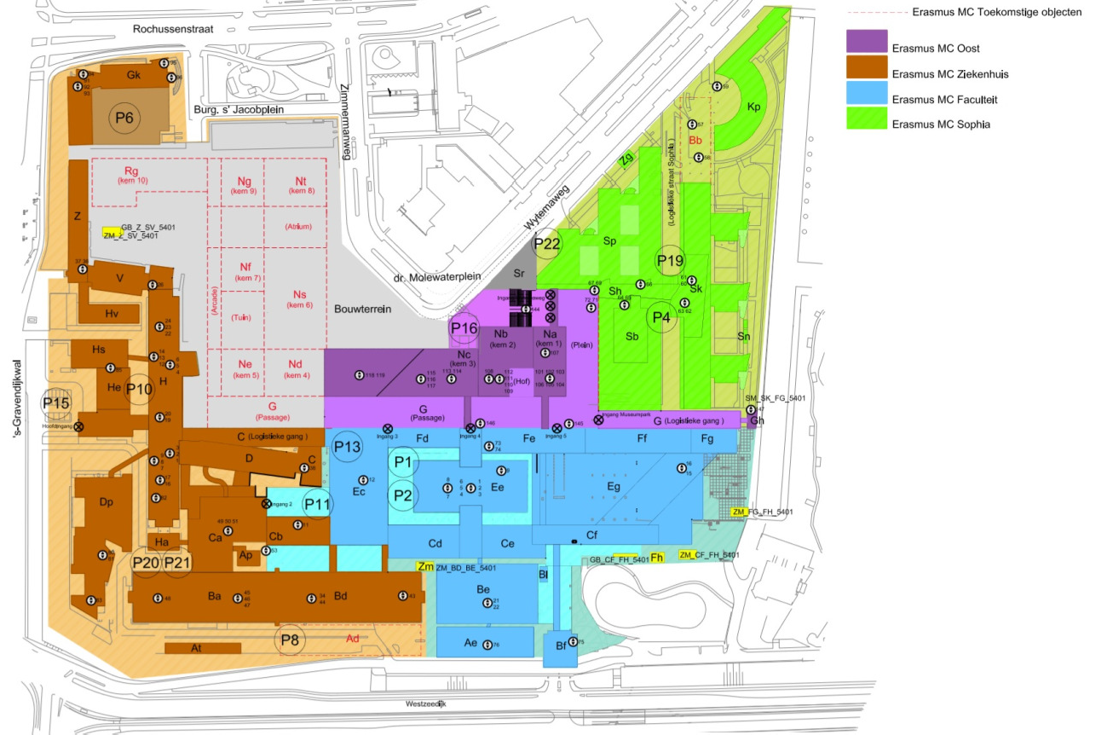
Plattegrond Erasmus MC campus

Uitgangspunten telefonie & data
Voor het bepalen van de vereiste mobiele netwerk capaciteit van de MNO netwerken voor telefonie en data zijn de volgende uitgangspunten van toepassing.
- Het totaal aantal gebruikers die binnenhuis radiodekking vereisen voor draadloze communicatie met de MNO netwerken zijn in onderstaande tabel weergegeven:
Doelgroep | Totaal aantal in gehele Erasmus MC | Maximaal aantal gelijktijdig aanwezig per gebouwdeel
Doelgroep | Totaal aantal in gehele Erasmus MC | Oost | West (incl Rg) | Sophia (incl Kp) | Faculteit (incl CB0)
Medewerkers | 18.000 | 4.176 | 7.238 | 2.088 | 2.088
Patiënten | 2.200 | 100 | 1.700 | 400 | 0
Bezoekers | 2.700 | 100 | 1.700 | 800 | 100
 | Totaal | 4.376 | 1.0638 | 4.288 | 2.188

- Er zijn ongeveer 4500 medewerkers (~30% van de totale populatie) met een mobiele telefoon en abonnement van het Erasmus MC en 700 medewerkers die gebruik maken van de BYOD (bring your own device) regeling waarbij de medewerkers zelf een mobiel abonnement hebben afgesloten. Exclusief de medewerkers in het GK gebouw.
- Mobiel tenzij beleid. Op dit moment voert Erasmus MC mobiel tenzij beleid. Indien de afdeling het noodzakelijk acht krijgt een medewerker de beschikking over een mobiel toestel. De vaste telefoons zijn daarbij in aantallen aanzienlijk lager geworden.
- Het mobiele dataverkeer voor medewerkers wordt afgehandeld via het eigen WLAN systeem en geeft de gebruikers toegang tot Internet en de bedrijfsapplicaties. Een deel van de mobiele devices is alleen geschikt voor WLAN een deel van de devices (voor namelijk smart phone beschikt over een SIM kaart van een mobiele operator (automatische roaming tussen WLAN en de mobiele operator).
- Ook patiënten en bezoekers hebben vrij toegang tot een afgebakend deel van het WLAN systeem voor toegang tot Internet. Echter moeten de telefoons hier wel iedere keer dat het Erasmus MC gebouw wordt betreden handmatig (via website) op worden aangemeld (geen automatische roaming).

Aantal gebruikers per gebouwdeel
Bij het berekenen van het aantal gebruikers per mobiele netwerk operator per gebouwdeel zijn de volgende uitgangspunten toegepast:
- Indien Erasmus medewerkers een bedrijfstelefoon hebben wordt geen rekening gehouden met een privé mobiele telefoon.
- Bij het bepalen van de binnenhuis radiodekkingscapaciteit dient rekening gehouden te worden dat iedere MNO de totaal vereiste capaciteit moet kunnen leveren. Dit in verband met een mogelijke wijziging van het mobiele communicatie diensten leveranciers gedurende de levensduur van de binnenhuis radiodekkingsvoorziening.
- Het maximaal aantal gelijktijdig aanwezige gebruikers per gebouwdeel is aangegeven in onderstaande tabellen.
- Gedurende de levensduur van de binnenhuis radiodekkingsoplossing is er een jaarlijkse groei van het aantal gebruikers 5%.
- Het uitgangspunt voor de berekening van de verkeerscapaciteit van de binnenhuis radiodekkingsvoorziening is dat maximaal 5% van de aanwezige gebruikers gelijktijdig voor de downlink 10Mbps/gebruiker en voor de uplink 2Mbps/gebruiker verkeer genereert.

Het maximaal aantal gelijktijdig aanwezige mobiele gebruikers van de binnenhuis radiodekkingsvoorziening wordt geschat op de volgende aantallen:

Gebouw Oost(Na, Nb, Nc, Passage )

 | Vodafone/Ziggo  (huidige provider)* |  | Odido |  | KPN |  | Totaal
Jaar | 2023 | 2024 | 2023 | 2024 | 2023 | 2024 | 2023 | 2024
Erasmus MC medewerkers met Erasmus MC telefoon | 1.206 | 1.447 | 0 | 0 | 0 | 0 | 1.206 | 1.447
Erasmus MC medewerkers met privé telefoon | 758 | 909 | 758 | 909 | 758 | 909 | 2.274 | 2.728
Patiënten | 33 | 33 | 33 | 33 | 33 | 33 | 99 | 99
Bezoekers | 33 | 33 | 33 | 33 | 33 | 33 | 99 | 99
Totaal | 2.030 | 2.422 | 824 | 975 | 824 | 975 | 3.678 | 4.373
*de aanbesteding van de mobiele communicatie dienst loopt, vanuit de gezamenlijke UMC’s

Gebouw West (Rg, Ng, Nf, Ne, Nt, Ns, Nd, Atrium, Passage):
 | Vodafone/Ziggo(huidige provider)* |  | Odido |  | KPN |  | Totaal
Jaar | 2023 | 2024 | 2023 | 2024 | 2023 | 2024 | 2023 | 2024
Erasmus MC medewerkers met Erasmus MC telefoon | 2088 | 2506 | 0 | 0 | 0 | 0 | 2088 | 2506
Erasmus MC medewerkers met privé telefoon | 1314 | 1577 | 1314 | 1577 | 1314 | 1577 | 3942 | 4731
Patiënten | 567 | 567 | 567 | 567 | 567 | 567 | 1700 | 1700
Bezoekers | 567 | 567 | 567 | 567 | 567 | 567 | 1700 | 1700
Totaal | 4536 | 5217 | 2448 | 2711 | 2448 | 2711 | 9430 | 10637
*de aanbesteding van de mobiele communicatie dienst loopt, vanuit de gezamenlijke UMC’s

Sophia Kinderziekenhuis (Sp, Sh, Sb, Sk, Kp)

 | Vodafone/Ziggo(huidige provider)* |  | Odido |  | KPN |  | Totaal
Jaar | 2023 | 2024 | 2023 | 2024 | 2023 | 2024 | 2023 | 2024
Erasmus MC medewerkers met Erasmus MC telefoon | 603 | 724 | 0 | 0 | 0 | 0 | 603 | 724
Erasmus MC medewerkers met privé telefoon | 415 | 498 | 415 | 498 | 415 | 498 | 1245 | 1494
Patiënten | 133 | 133 | 133 | 133 | 133 | 133 | 399 | 399
Bezoekers | 266 | 266 | 266 | 266 | 266 | 266 | 798 | 798
Totaal | 1417 | 1621 | 814 | 897 | 814 | 897 | 3045 | 3415
*de aanbesteding van de mobiele communicatie dienst loopt, vanuit de gezamenlijke UMC’s

Faculteit (Fd, Fe, Ff, Ff, Ec, Ee, Eg, Cd, Ce, Cf, Be, Ae, Bf)
 | Vodafone/Ziggo(huidige provider)* |  | Odido |  | KPN |  | Totaal
Jaar | 2023 | 2024 | 2023 | 2024 | 2023 | 2024 | 2023 | 2024
Erasmus MC medewerkers met Erasmus MC telefoon | 603 | 724 | 0 | 0 | 0 | 0 | 603 | 724
Erasmus MC medewerkers met privé telefoon | 415 | 498 | 415 | 498 | 415 | 498 | 1245 | 1494
Studenten | 33 | 33 | 33 | 33 | 33 | 33 | 100 | 100
Totaal | 1051 | 1255 | 448 | 531 | 448 | 531 | 1947 | 2318
*de aanbesteding van de mobiele communicatie dienst loopt, vanuit de gezamenlijke UMC’s

Gebouw DP
 | Vodafone/Ziggo  (huidige provider)* |  | Odido |  | KPN |  | Totaal
Jaar | 2023 | 2024 | 2023 | 2024 | 2023 | 2024 | 2023 | 2024
Erasmus MC medewerkers met Erasmus MC telefoon | 75 | 90 | 0 | 0 | 0 | 0 | 75 | 90
Erasmus MC medewerkers met privé telefoon | 41 | 49 | 41 | 49 | 41 | 49 | 123 | 147
Patiënten | 15 | 15 | 15 | 15 | 15 | 15 | 45 | 45
Bezoekers | 30 | 30 | 30 | 30 | 30 | 30 | 90 | 90
Totaal | 161 | 184 | 86 | 94 | 86 | 94 | 333 | 372

*de aanbesteding van de mobiele communicatie dienst loopt, vanuit de gezamenlijke UMC’s

Specificatie gebouwbekabeling Erasmus MC

Inleiding
Erasmus MC heeft in haar gebouwen tussen de technische bekabelingsruimten (SER’s en MER) een standaard gebouw bekabelingssysteem. Dit systeem omvat de volgende typen bekabeling:
        - Koper bekabeling
        - Glasvezel bekabeling
De opdrachtnemer dient apparatuur voor de binnenhuis radiodekkingsvoorziening in 19” kasten te plaatsen in de bestaande technische bekabelingsruimten van Erasmus MC. Voor de verbindingen van de binnenhuis radiodekkingsvoorziening tussen de technische bekabelingsruimten dient gebruik gemaakt te worden van het standaard gebouwbekabelingssysteem.

Specificatie Erasmus MC gebouwbekabelingssysteem
Voor koper bekabeling de standaard binnen Erasmus MC is: CAT6a S/FTP

Voor glasvezel bekabeling zijn er tweede standaarden: een deel van de gebouwen heeft single mode glasvezel op basis van OS2 en een deel van de gebouwen heeft multi mode glasvezel volgens OM4, allen duplex.

Acceptatie criteria binnenhuis radiodekkingsvoorziening

Inleiding
Voor de oplevering van de binnenhuis radiodekkingsvoorziening van Erasmus MC zijn voor de volgende categorieën acceptatie criteria van toepassing:

- Visuele acceptatie
- Radiodekking acceptatie
- Capaciteit acceptatie
- Functionele acceptatie
- Gezondheid acceptatie
- Documentatie acceptatie
De opdrachtnemer zal alle informatie aanleveren waaruit blijkt dat voldaan wordt aan de acceptatie criteria. De oplevering zal in (gebouw)delen plaats vinden, waarbij elk gebouwdeel moet voldoen aan de acceptatie criteria zoals genoemd in deze paragraaf.

Visuele acceptatie
De binnenhuis radiodekkingsvoorziening wordt visueel beoordeeld op de kwaliteit van de uitgevoerde werkzaamheden:
- Aanleggen bekabeling, afmontage, labelling, patching
- Antennes, plaatsing
- Apparatuur in 19” kasten, plaatsing
- Stroomvoorziening in technische ruimten
- Inkoppeling van 3 MNO’s, C2000, PMR, Lora
- Bewerking van beglazing van gebouwen, indien van toepassing
Indien de voorziening voldoet aan de gestelde eisen, bijlage 2. Programma van Eisen, en criteria van vakbekwaamheid zal tot acceptatie van de visuele acceptatie worden overgegaan.

Radiodekking acceptatie
Ten aanzien van de vereiste radiodekking moet er een testrapport met meetresultaten in de betreffende ruimten worden opgesteld. Voor de acceptatie van de radiodekking zullen de resultaten van de metingen in de betreffende ruimten worden beoordeeld op de volgende criteria.

Signaalsterkte Publiek 4G en 5G
De criteria zoals gespecificeert in bijlage 8. DITS
- Voor 4G
        - Signaalsterkte downlink signaal:
          - In parkeergarages ≥ -110dBm voor ≥95% van het oppervlak
          - In kantoor omgeving ≥ -105dBm voor ≥95% van het oppervlak
          - In vergaderzalen ≥ -95dBm voor ≥95% van het oppervlak.
- Voor 5G
        - Signaalsterkte downlink signaal:
          - In parkeergarages ≥ -110dBm voor ≥95% van het oppervlak
          - In kantoor omgeving ≥ -105dBm voor ≥95% van het oppervlak
          - In vergaderzalen ≥ -95dBm voor ≥95% van het oppervlak.
Aansluitvoorwaarden C2000
- Bij de oplevering van het eerste tot met het laatste gebouwdeel dient een meetrapport opgeleverd te worden waarin aangetoond wordt dat de installatie voldoet aan de aansluitvoorwaarden (hoofdstuk 4) van bijlage 24 Voorwaarden Dedicated Basisstation C2000.

Signaalsterkte C2000
- De minimale veldsterkte van het down link signaal is tenminste -85dBm over 95% van het gehele dekkingsgebied, gemeten met een portofoon op heuphoogte. Hierbij zijn met name de vluchtroutes van de betreffende gebouwen van belang.

Signaalsterkte PMR
- De minimale veldsterkte van het down link signaal is tenminste -85dBm over 95% van het gehele dekkingsgebied, gemeten met een portofoon op heuphoogte. Hierbij zijn met name de vluchtroutes van de betreffende gebouwen van belang.

Signaalsterkte Lora
De binnenhuis radiodekking dient voorbereid te zijn voor het doorgeven van Lora signalen. Bij de oplevering zal er geen meting plaats vinden aangezien er nog geen signaal ingekoppeld is. Op het moment dat het Erasmus MC besluit gebruik te gaan maken van Lora zal het signaal ingekoppeld worden en zullen er vervolgens dekkingsmetingen plaats gaan vinden. De opdrachtnemer dient bij de oplevering aan te geven wat het minimale signaal niveau voor Lora is voor een betrouwbare verbinding.
Cell hand-overs voor de publieke MNO netwerken
Primair worden cell hand-overs (het overgaan van een gesprek van de huidige naar een volgende cel binnen een netwerk tijdens verplaatsing) gedetecteerd en bestuurd op een hoger niveau binnen de netwerken van de operators. Ten aanzien van de binnenhuis radiodekkingsvoorziening gelden de volgende uitgangspunten voor cell hand-overs:
      - De binnenhuis radiodekkingsvoorziening moet geen belemmering vormen voor een snelle en correcte hand-over tussen de binnenhuis publieke 4G en 5G netwerken en de buiten publieke 4G, 5G en nog aanwezige 2G netwerken bij het betreden en het verlaten van het gebouw
      - Indien in de binnenhuisoplossing gebruik gemaakt wordt van de buiten radiodekking dan dient er eveneens geen belemmering te zijn in de oplossing voor een snelle en correcte hand-over tussen de binnenhuis publieke 4G en 5G netwerken en de buiten publieke 4G, 5G en nog aanwezige 2G netwerken bij het verplaatsen binnen de gebouwen van Erasmus.
      - De binnenhuis radiodekkingsvoorziening bestaat uit een aantal sectoren. Er moet een snelle en correcte hand-over tussen de binnenhuis publieke 4G en 5G sectoren plaats te vinden.

De acceptatietest bestaat uit per hand-over situatie tien (10) maal een hand-over test van een spraak (telefonie) verbinding in de volgende situaties:
        - Van buiten netwerk naar binnen netwerk (DAS), bij verplaatsen van buiten naar binnen de Erasmus MC gebouwen.
        - Van binnen netwerk (DAS) naar buiten netwerk, bij het verplaatsen van binnen Erasmus MC gebouwen naar buiten.
        - Indien in de binnenhuisoplossing gebruik gemaakt wordt van de buiten radiodekking dan de test uitvoeren voor:
- Van buiten netwerk naar binnen netwerk (DAS), netwerk binnen de Erasmus MC
gebouwen.
- Van binnen netwerk (DAS) naar buiten netwerk, binnen de Erasmus MC gebouwen.
        - Van binnen netwerk sector x (DAS) naar binnen DAS netwerk sector y (DAS).
Hierbij dient er per situatie minimaal 9 maal een test met goed gevolg, de spraak verbinding zonder waarneembare verstoring blijft bestaan, te worden uitgevoerd.

Capaciteit acceptatie
Ten aanzien van de vereiste netwerkcapaciteit moet er een testrapport met meetresultaten worden opgesteld in de betreffende ruimten zoals gespecificeerd in bijlage 6 Overzicht Erasmus MC gebouwen. Voor de acceptatie van de netwerkcapaciteit zullen de resultaten van de metingen in de betreffende ruimten worden beoordeeld op de volgende criteria.
Bij de oplevering dient een speedtest plaats te vinden waarbij de minimale snelheid voor een mobiel device voor iedere MNO 10Mbps downlink en 2Mbps uplink dient te zijn en de latency in het netwerk maximaal 60ms. Dit is de nul meting.
Een maand na in gebruik name dient op het drukke uur van de dag de speedtest herhaald te worden. Hierbij dient de minimale snelheid voor een mobiel device voor iedere MNO 10Mbps downlink en 2Mbps uplink dient te zijn en de latency in het netwerk maximaal 60ms.

De capaciteit van de C2000 binnenhuisvoorziening wordt bepaald door LMS de beheerder van het C2000 netwerk. Bij de oplevering moet worden aangetoond of de door LMS geleverde capaciteit beschikbaar is op de binnenhuis radiodekkingsvoorziening.

De capaciteit van de PMR binnenhuisvoorziening wordt bepaald door de leverancier van het PMR systeem. Bij de oplevering moet worden aangetoond dat de door PMR leverancier geleverde capaciteit beschikbaar is op de binnenhuis radiodekkingsvoorziening.

De binnenhuis radiodekkingsvoorziening moet de beschikbare Lora capaciteit doorgeven binnenhuis. Deze wordt pas getest indien Erasmus MC Lora gaat toepassen.

Functionele acceptatie
Door middel van mobiele randapparaten aangesloten op de verschillende mobiele netwerken dient een end to end test plaats te vinden.
- Van ieder MNO netwerk opbouwen en beëindigen van een spraak, data, video verbinding door middel van een smart phone.
- C2000 spraak en sds verbinding met de meldkamer van Rotterdam door middel van een C2000 portofoon.
- PMR spraak verbinding tussen twee PMR portofoons
- Lora data verbinding; Deze wordt pas getest indien Erasmus MC Lora gaat toepassen

Op een 10 tal locaties verspreid over het gebouw dat opgeleverd wordt, wordt de functionele test uitgevoerd.
Bij de acceptatie dient er voor de spraakkwaliteit een verstaanbaar mobiel gesprek gevoerd te kunnen worden. Voor een spraakverbinding geldt een MOS waarde >= 3,5.

Gezondheid acceptatie
Een testrapport met meetresultaten wordt opgesteld om aan te tonen dat de voorziening voldoet aan de in Nederland van toepassing zijnde eisen voor radiostraling.

Documentatie acceptatie
Bij de oplevering van de gebouwdelen zal ook de documentatie van het betreffende deel opgeleverd worden. De documentatie bestaat uit de volgende onderdelen:
- De rapporten van de meetresultaten ten aanzien van gezondheid, capaciteit, radiodekking (signaalniveau) van de verschillende mobiele netwerken en frequentie banden.
- De opleverdocumentatie van de binnenhuis radiodekkingsvoorziening dient minimaal de volgende gegevens te bevatten: - Naam van het systeem; - beschrijving/inrichting van het systeem; - locatiegegevens van apparatuur (indien van toepassing); - ingangsdatum; - contractduur (indien van toepassing); - componenten-, softwaredocumentatie; - omschrijving koppelvlakken; - ontwerpdocumenten en ontwerptekeningen; -tekeningen met kabelroutes en antennes- netwerktechnische gegevens (zoals MAC-adressen van apparatuur).
- De bestanden van de radioplanningstool met de plattegronden van de betreffende gebouwen, de radiodekking van de diverse netwerken en verschillende frequentiebanden, op basis van de werkelijk geïmplementeerde situatie.

